Конспект занятия по объёмной аппликации из салфеток «Цветочки» в старшей группе

**Цели:** научить делать цветок из салфетки, учить составлять сюжетную композицию; развивать мелкую моторику рук; воспитывать терпение и усидчивость.

**Материалы и оборудование:** иллюстрации гвоздики, пиона; цветной картон и цветные салфетки по числу детей, небольшие прямоугольники из бумаги зеленого цвета, ножницы, клей ПВА или клей-карандаш, степлер.

**Ход занятия**

I. Сюрпризный момент.

Воспитатель: Ребята, когда я сегодня шла в детский сад, меня встретил почтальон и переда конверт, давайте откроем его и посмотрим, что в нём. (открывает конверт) А в конверте - письмо, ребята! Давайте прочитаем:

ЗДРАВСТВУЙТЕ, дорогие ребята! Пишут вам ваши друзья смешарики. На улице поздняя осень, а мы так скучаем по лету! Ребята, помогите нам пожалуйста! Сделайие цветочки и пришлите нам.

Ваши друзья.

Воспитатель: - Ну что ребята, поможем смешарикам? А цветочки у нас сегодня будут не из простой бумаги, а из салфеток.

II. Основная часть. Изготовление аппликации. Воспитатель демонстрирует ребятам каждое действие.

1. Возьмите каждый по салфетке.

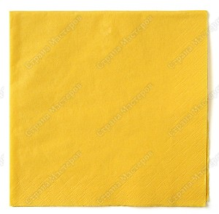

1. Салфетку сложить пополам, потом ещё раз пополам.

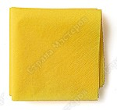

1. Соединить все слои, пробив их степлером.

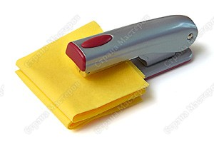

1. Пробей для прочности ещё раз, расположив скрепки крест-накрест

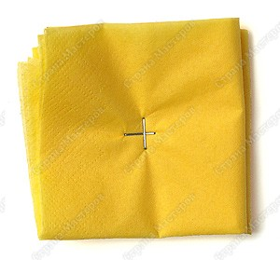

1. Дети, возьмите ножницы и вырежьте круг.

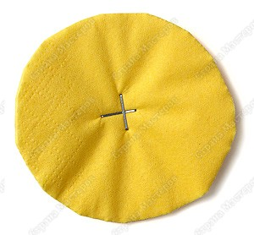

1. Сделай надрезы глубиной примерно 10 мм через равные промежутки.

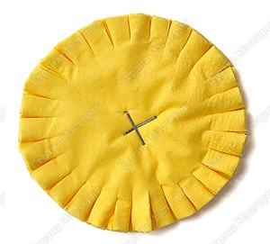

ФИЗМИНУТКА «ЦВЕТОК»

У каждого из вас кисти рук превра­тились в цветок. Лепестки закрыты, плотно сомкнуты.

Утром рано он закрыт (кисти рук находятся в исходном положении).

Но   к   полудню   ближе (ладони отходят   друг   от   друга,   подушечки больших пальцев прижаты к концам указательных, кисти рук напоминают полураскрытый бутон).

Раскрывает лепестки,  красоту их вижу (кисти рук у запястья соедине­ны,   а  пальцы   плавно  расходятся  в разные стороны, напоминая раскрыв­шийся цветок).

К вечеру цветок опять закрывает венчик (пальцы   сомкнуть   —   нерас­крывшийся цветок).

И теперь он будет спать (кисти рук в исходном положении).

До утра, как птенчик (кисти рук положить под щеку — имитация сна).

1. Подними верхний тонкий слой.

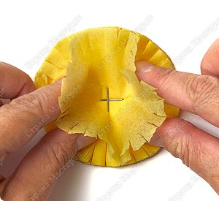

1. Сожми его пальцами вокруг центра.

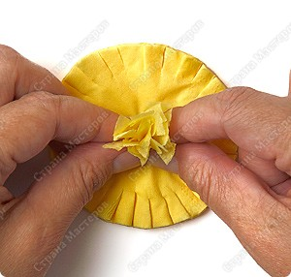

1. Поднимай следующие слои и также сжимай их пальцами.

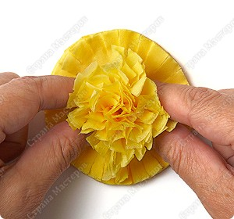

1. Подними все слои друг за другом. Можно поднимать по 2—3 слоя одновременно.

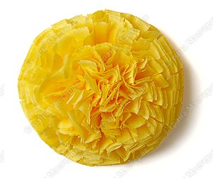

1. Получился пышный цветок.

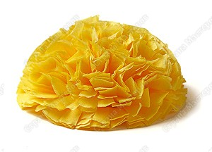

12. Из зеленой бумаги вырезать стебелек и листики, сложив бумагу пополам.

13. Приклеить стебель с листьями на картон.

14. Приклеить к стебелечку цветок.

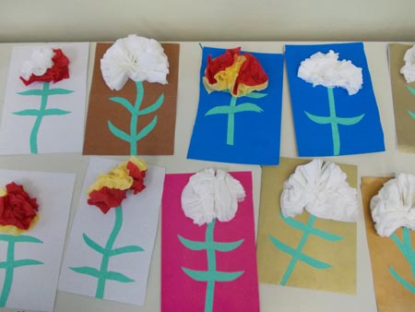

III. Итоговая часть. Воспитатель просит ребят показать свои работы, хвалит их.